Elettronica industriale :

Scopo dell’esperienza:

CircuitoA:
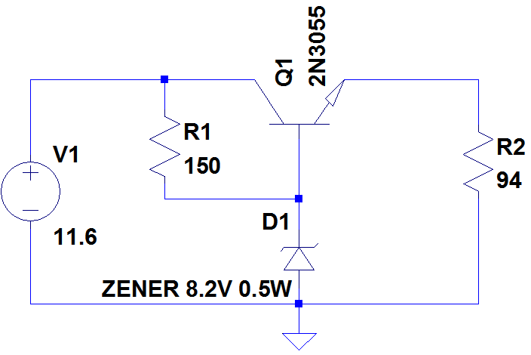
Si effettuano misurazioni con un carico di 94Ω per ricavarne il coefficiente di tensione.

Vi [V] | Ii [mA] | Vo [V] | Io [mA] | ΔVi [V] | ΔVo [V] | Sv %
9,61 |  | 7,24 |  | 1,99 | 0,11 | 5,53
11,6* | 84,4* | 7,35* | 78,19*
13,63 |  | 7,43 |  | 2,03 | 0,08 | 3,94
Nota: *Valori nominali

In seguito si diminuisce la resistenza di carico per apprezzare le variazioni di Ro
Resistenza di carico [Ω] | Vo [V] | Io [mA] | ΔVo [V] | ΔIo [mA] | Ro
47 | 7,29 | 155,1 | 0,06 | 76,91 | 0,78
27 | 7,20 | 266,67 | 0,15 | 188,48 | 0,796

Circuito B:

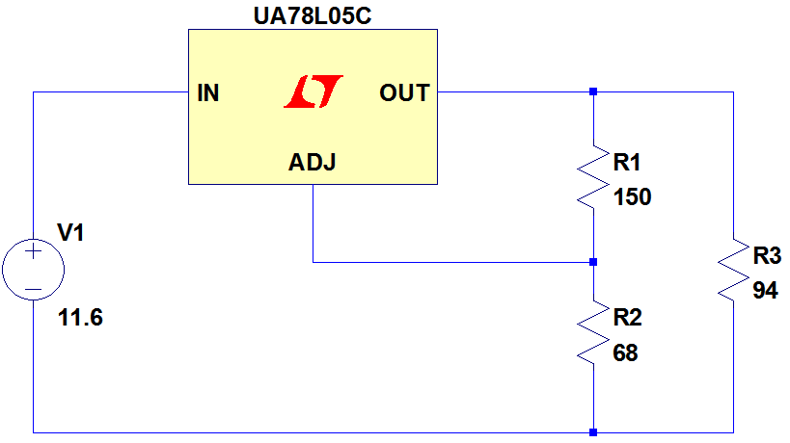

Conclusione:

